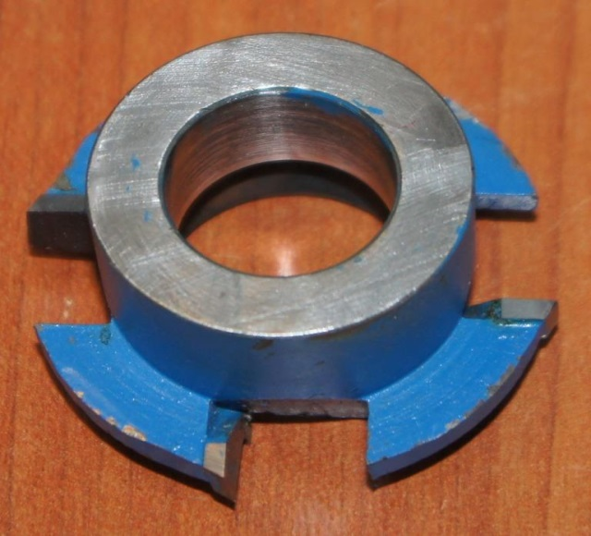
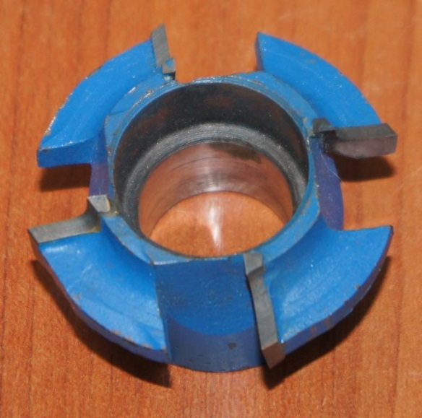

Код из 1С | Артикул | Наименоваие/ Бренд/  Поставщик | Технические характеристики | Габариты  Д*Ш*В,  мм | Масса,  гр | Материал | Место установки/Назначение
F0003346 | 1000713R | Фреза для снятия свеса D=50, d=20, R=3 RH |  | D=50, d=20, R=3 RH | 700 | металл | Кромкооблицовочные станки/снятие свесов
